SASSI DI MATERA

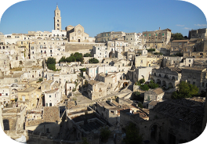

1° GIORNO: ROMA – MATERA – TORRE CANNE
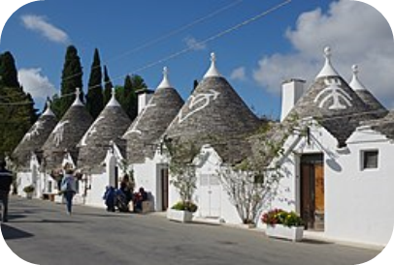
Ritrovo dei Signori partecipanti in luogo e orari da stabilire. Sistemazione in pullman GT e partenza per Matera. Pranzo libero. Visita guidata della città. Famosi sono i Sassi di Matera che costituiscono il centro storico della città di Matera. Il Sasso "Caveoso" e il Sasso "Barisano", insieme al rione "Civita", formano un complesso nucleo urbano. I Sassi di Matera sono stati iscritti nella lista dei patrimoni dell'umanità dall'UNESCO nel 1993. Sono stati il primo sito iscritto dell'Italia meridionale. L'iscrizione è stata motivata dal fatto che essi rappresentano un ecosistema urbano straordinario, capace di perpetuare dal più lontano passato preistorico i modi di abitare nelle caverne fino alla modernità.. In serata trasferimento in hotel a TORRE CANNE, consegna delle camere riservate. Cena e pernottamento.
2° GIORNO: ALBEROBELLO – TORRE CANNE - ROMA
Prima colazione in hotel. In mattinata partenza in pullman per Alberobello. Visita libera della città. Rientro in hotel per il pranzo. Al termine partenza per Roma. Arrivo previsto in tarda serata.
LA QUOTA COMPRENDE:
- Viaggio in pullman GT come da programma DA/PER ROMA
- Sistemazione in hotel 3* a TORRE CANNE o zona compatibile con itinerario
- I pasti come da programma
- Bevande ai pasti (acqua e vino)
- Visite con guida ed escursioni come da programma
- Accompagnatore per tutta la durate del viaggio
LA QUOTA NON COMPRENDE:
- QUOTA D’ISCRIZIONE, ASSICURAZIONE MEDICO BAGAGLIO, QUOTA GESTIONE PRATICA, ASSICURAZIONE CONTRO ANNULLAMENTO valida fino a 20 gg prima della partenza: € 20,00 A PERSONA - Ingressi in genere, a musei e siti archeologici eventuali biglietti per utilizzo di treni e/o altri mezzi di trasporto, facchinaggio, extra e tutto quanto non espressamente indicato nella “quota comprende”. Tassa di soggiorno, da pagare direttamente in loco.

SUPPLEMENTI E RIDUZIONI:
- CAMERA SINGOLA SE DISPONIBILE € 25.00 a notte su richiesta se disponibile
- BAMBINI DA 0 A 2 ANNI N.C. GRATIS CON GENITORI
- BAMBINI DA 2 A 10 ANNI – 15% IN CAMERA CON GENITORI
- 3° LETTO ADULTI: - 10%

MINIMO 40 PARTECIPANTI
I posti sul pullman verranno assegnati secondo l’ordine di prenotazione.
1° e 2° fila sono su richiesta e a pagamento.
LA GITA PUO’ SUBIRE VARIAZIONI SECONDO ESIGENZE TECNICHE E/O CLIMATICHE
ORGANIZZAZIONE TECNICA CRAL RIUNITI – LA VACANZA ITALIANA TOUR OPERATOR - ROMA
LA GITA SI EFFETTUA CON UN MIN. DI 40 PERSONE
IL PROGRAMMA PUO’ SUBIRE VARIAZIONI SECONDO ESIGENZE TECNICHE E/O CLIMATICHE –
ORGANIZZAZIONE TECNICA
CRAL RIUNITI – LA VACANZA ITALIA TOUR OPERATOR - ROMA

